《公司财务》形成性考核作业答案

第一章 公司财务总论
- 判断题：
- 在个人独资企业中，独资人承担有限责任。（×）
- 合伙企业本身不是法人，不交纳企业所得税（√）
- 公司是以营利为目的的从事经营活动的组织。（√）
- 股东财富最大化是用公司股票的市场价格来衡量的。（√）
- 在市场经济条件下，报酬和风险是成反比的，即报酬越高，风险越小。（×）
- 因为企业的价值与预期的报酬成正比，与预期的风险成反比，因此企业的价值只有在报酬最大风险最小时才能达到最大。（×）
- 单项选择题：
1．独资企业要交纳（ C ）
- 企业所得税 B. 资源占用税 C. 个人所得税 D以上三种都要交纳
2．股份有限公司的最大缺点是（ D ）
- 容易产生内部人控制 B信息被披露 C责任不明确 D收益重复纳税
3．我国财务管理的最优目标是（ D ）
- 总价值最大化 B 利润最大化 C股东财富最大化 D企业价值最大化
4．企业同债权人之间的财务关系反映的是（ D ）
- 经营权和所有权关系 B债权债务关系 C投资与受资关系 D债务债权关系
5．影响企业价值的两个基本因素是（ C ）
- 时间和利润 B 利润和成本 C 风险和报酬 D风险和贴现率
- 多项选择题：
1．与独资企业和合伙企业相比，股份有限公司具有以下优点（ABCD）
- 责任有限 B续存性 C可转让性 D易于筹资
2．公司的基本目标可以概括为（ ACD ）
- 生存 B稳定 C发展 D获利
3．企业的财务活动包括（ ABCD ）
- 企业筹资引起的财务活动 B 企业投资引起的财务活动
C.企业经营引起的财务活动 D企业分配引起的财务活动
4．根据财务目标的层次性，可以把财务目标分成（ BCD ）
- 主导目标 B整体目标 C分部目标 D具体目标
5．下列（ABCD ）说法是正确的。
- 企业的总价值V与预期的报酬成正比 B.企业的总价值V与预期的风险成反比 C.在风险不变时，报酬越高，企业总价值越大D在风险和报酬达到最佳平衡时，企业总价值越大

第二章 货币的时间价值

- 判断题：
- 货币时间价值的表现形式通常是用货币的时间价值率。（×）
- 实际上货币的时间价值率与利率是相同的。（×）
- 单利现值的计算就是确定未来终值的现在价值。（√）
- 普通年金终值是指每期期末有等额的收付款项的年金。（×）
- 永续年金没有终值。（√）
- 货币的时间价值是由时间创造的，因此，所有的货币都有时间价值。（×）
- 复利的终值与现值成正比，与计息期数和利率成反比。（×）
- 若i>0,n>1,则PVIF 一定小于1。（√）
- 若i>0,n>1,则复利的终值系数一定小于1。（×）
- 单项选择题：
- A公司于2002年3月10日销售钢材一批，收到商业承兑汇票一张，票面金额为60 000元，票面利率为4%，期限为90天（2002年6月10日到期），则该票据到期值为（ A ）
A．60 600（元） B．62 400（元） C．60 799（元） D．61 200（元）
2．复利终值的计算公式是（ B ）
- F＝P·(1+i) B.F＝P·(1+i) C.F＝P·(1+i) 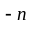 D.F＝P·(1+i) 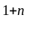
3、普通年金现值的计算公式是（ C ）
A．P＝F×（1+ i）^{-n} B．P＝F×（1+ i）^{n} C．P=A·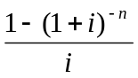 D．P=A·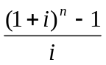
4．是（ A ）
- 普通年金的终值系数 B.普通年金的现值系数 C.先付年金的终值系数 D.先付年金的现值系数
5．复利的计息次数增加，其现值（ C ）
- 不变 B.增大 C.减小 D.呈正向变化
6．A方案在三年中每年年初付款100元，B方案在三年中每年年末付款100元，若利率为10%，则二者在第三年年末时的终值相差（ A ）
A．33．1 B．31．3 C．133．1 D．13．31
7．下列项目中的（ B ）被称为普通年金。
- 先付年金 B.后付年金 C.延期年金 D.永续年金
8．如果将1000元存入银行，利率为8%，计算这1000元五年后的价值应该用（ B ）
- 复利的现值系数 B. 复利的终值系数 C.年金的现值系数 D.年金的终值系数
- 多选题
1．按照收付的次数和支付的时间划分，年金可以分为（ABCD ）
- 先付年金 B.普通年金 C.递延年金 B.永续年金
2．按照企业经营业务发生的性质将企业一定时期内产生的现金流量归为（ ACD ）
- 企业经营活动产生的现金流量。 B.股利分配过程中产生的现金流量
- 投资活动中产生的现金流量。D．筹资活动中产生的现金流量。
3．对于资金的时间价值来说，下列（ABCD ）中的表述是正确的。
- 资金的时间价值不可能由时间创造，只能由劳动创造。
- 只有把货币作为资金投入生产经营才能产生时间价值，即时间价值是在生产经营中产生的。
- 时间价值的相对数是扣除风险报酬和通货膨胀贴水后的平均资金利润率或平均报酬率。
- 时间价值的绝对数是资金在生产经营过程中带来的真实增值额。
4．下列收付形式中，属于年金收付的是（ABCD ）
- 分期偿还贷款 B.发放养老金 C.支付租金 D.提取折旧
5.下列说法中正确的是（ AB ）
- 一年中计息次数越多，其终值就越大 B.一年中计息次数越多，其现值越小
C.一年中计息次数越多，其终值就越小 D.一年中计息次数越多，其终值就越大

四、计算题：
1．某企业有一张带息票据，票面金额为12 000元，票面利率4%，出票日期6月15日，8月14日到期（共60天）。由于企业急需资金，于6月27日到银行办理贴现，银行的贴现率为6%，贴现期为48天。问：（1）该票据的到期值是多少？（2）企业收到银行的贴现金额是多少？
（1）票据到期值＝P＋I
＝P＋P×i×t
＝12 000＋12 000×4%×（60∕360）
＝12 000+80
＝12 080（元）
（2）企业收到银行的贴现金额＝F×（1－i×t）
＝12 080×[1－6%×（48/360）]
＝11983.36（元）

2、某企业8年后进行技术改造，需要资金200万元，当银行存款利率为4%时，企业现在应存入银行的资金为多少？
P＝F×（1+ i）^{-n}
＝200×（1+4%）⁻⁸
＝200 ×0.7307
＝146.14（万元）
企业现在应存入银行的资金为：146.14万元。
3．假定你每年年末在存入银行2 000元，共存20年，年利率为5%。在第20年末你可获得多少资金？
此题是计算普通年金的终值，可用普通年金终值的计算公式和查年金终值系数表两种方法计算。
F=A×(F/A,20,5%) ＝2 000×33.066=66 132（元）
4．假定在题4中，你是每年年初存入银行2 000元，其它条件不变，20年末你可获得多少资金？
此题是计算先付年金的终值，可用先付年金终值的计算公式和查年金终值系数表两种方法计算。
F＝A×［（F/A，i，n+1）－1］
＝5 000×［（F/A，8%，20+1）－1］
查“年金终值系数表”得：
（F/A，8%，20+1）＝35.719
F＝5 000×（35.719－1）=69 438（元）

5．某企业计划购买大型设备，该设备如果一次性付款，则需在购买时付款80万元；若从购买时分3年付款，则每年需付30万元。在银行利率8%的情况下，哪种付款方式对企业更有利？
三年先付年金的现值为：
300 000×〔1－（1＋8%）⁻²〕÷8%+1
＝300 000×（1.7833+1）
＝834 990（元）
购买时付款800 000对企业更有利。

6.某公司于年初向银行借款20万元，计划年末开始还款，每年还款一次，分3年偿还，银行借款利率6%。计算每年还款额为多少？
用普通年金的计算公式计算：
P=A×(P/A, i，n)
200 000= A×(P/A, 6%，3)
A＝200 000/2.673=74 822（元）
7．在你出生时，你的父母在你的每一个生日为你存款2 000元，作为你的大学教育费用。该项存款年利率为6%。在你考上大学（正好是你20岁生日）时，你去银行打算取出全部存款，结果发现在你4岁、12岁时生日时没有存款。问你一共可以取出多少存款？假如该项存款没有间断，你可以取出多少存款？
一共可以取出的存款为：
2000×〔（F/A，6%，3）×F,6%,17+2000(F/A,6%,7×F,6%,9)+2000(F/A,6%,8)〕
=2000×3.1836×2.6928+2000×8.3938×1.6895+2000×9.8975
=17145.6+28362.65+19795=65303.25（元）
假设没有间断可以取款数为：
2000×〔（F/A，6%，20）
＝2000×36.786
＝ 73572 （元）

8．某企业现有一项不动产购入价为10万元，8年后售出可获得20万元。问该项不动产收益率是多少？
不动产收益率为：（20/10）^{1/8}＝1.0905－1≈9%

第三章 投资风险报酬率

一、单项选择题：
1．在财务管理中，风险报酬通常用（ B ）计量。
- 时间价值 B.风险报酬率 C.绝对数 D.相对数
2．一般来讲，风险越高，相应所获得的风险报酬率（ A ）
- 越高 B越低 C越接近零 D越不理想
3．甲公司是一家投资咨询公司，假设该公司组织10名证券分析师对乙公司的股票价格进行预测，其中4位分析师预测这只股票每股收益为0.70元，6位预测为0.60元。计算该股票的每股收益期望值（ B ）
A．0.65 B．0.64 C．0.66 D．0.63
4．（ C ）能正确评价投资风险程度的大小，但无法将风险与报酬结合起来进行分析。
- 风险报酬率 B.风险报酬系数 C 标准离差率 D.标准离差
5．在财务管理实务中一般把（ D ）作为无风险报酬率。
- 定期存款报酬率 B投资报酬率C预期报酬率D短期国库券报酬率
6．如果一个投资项目被确认为可行，那么，必须满足（ B ）
- 必要报酬率高于预期报酬率 B预期报酬率高于必要报酬率
C预期报酬率等于必要报酬率 D风险报酬率高于预期报酬率
7．协方差的正负显示了两个投资项目之间（ C ）
- 取舍关系 B投资风险的大小 C报酬率变动的方向 D风险分散的程度
8．资本资产定价模型的核心思想是将（ D ）引入到对风险资产的定价中来。
A．无风险报酬率B．风险资产报酬率C．投资组合 D．市场组合
9．（ C ）表示该股票的报酬率与市场平均报酬率呈相同比例的变化，其风险情况与市场组合的风险情况一致。
- β<1 B.β>1 C.β＝1 D.β<0
10．资本资产定价模型揭示了（ A ）的基本关系。
- 收益和风险 B投资和风险 C.计划和市场 D风险和补偿
三、多项选择题：
1．某一事件是处于风险状态还是不确定性状态，在很大程度上取决于（ CD ）
- 事件本身的性质 B 人们的认识 C决策者的能力 D拥有的信息量
2．对于有风险的投资项目，其实际报酬率可以用（ AB ）来衡量。
- 期望报酬率 B标准离差C 标准差 D方差
3．一个企业的投资决策要基于（ABC ）
- 期望报酬率 B计算标准离差 C计算标准离差率 D计算标准差
4．如果一个投资项目的报酬率呈上升的趋势，那么对其他投资项目的影响是（ABC ）
- 可能不变 B可能上升 C可能下降 D可能没有影响
5．在统计学测度投资组合中，任意两个投资项目报酬率之间变动关系的指标是（BD ）
- 方差 B协方差 C标准离差 D相关系数
6．投资组合的总风险由投资组合报酬率的（ AD ）来衡量。
- 方差 B协方差 C标准差 D标准离差
7．投资组合的期望报酬率由（ CD ）组成。
- 预期报酬率 B平均报酬率 C无风险报酬率 D风险资产报酬率
8．风险资产的报酬率由（ AB ）组成。
- 无风险资产的报酬率 B风险补偿额 C必要报酬率 D实际报酬率
9．资本资产定价模型揭示了（ BC ）的基本关系。
A．投资 B．收益 C．风险 D．市场
10．风险报酬包括（ BCD ）
- 通货膨胀补偿 B违约风险报酬 C流动性风险报酬 D期限风险报酬
四、判断题：
- 概率的分布即为所有后果可能性的集合。（√）
- 风险和收益存在着一定的同向变动关系，风险越高，收益也就越高。（√）
- 风险报酬率的大小是比较两个项目优劣的标准。（×）
- 协方差绝对值越大，表示这两种资产报酬率的关系越疏远。（×）
- 协方差的绝对值越小，则这两种资产报酬率的关系越密切。（×）
- 协方差为正表示两种资产的报酬率呈同方向变动。（√）
- 协方差为负值表示两种资产的报酬率呈相反方向变化。（√）
- 投资组合所包含的资产种类越多，组合的总风险就越低。（×）
- β系数被称为非系统风险的指数。（×）
- 并非风险资产承担的所有风险都要予以补偿，给予补偿的只是非系统风险。（×）

六、 计算题
1 ．某投资组合由40％的股票A和60％的股票B组成，两种股票各自的报酬率如表3－11所示如下：
表3－11 两种股票投资报酬率数据
年份 | 股票A的报酬率（R₁）（％） | 股票B的报酬率（R₂）（％）
1997 | 15 | 10
1998 | 10 | -5
1999 | 0 | 5
2000 | -5 | 10
2001 | 5 | 15
请计算两种股票报酬率之间的相关系数，并计算该投资组合的方差和标准离差。
（1）计算股票A和股票B的期望报酬率
股票A的期望报酬率：
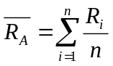＝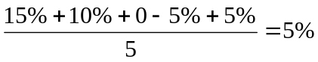
股票B的期望报酬率：

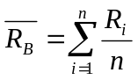＝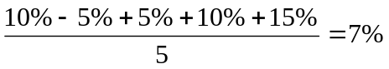
（2）计算股票A和股票B的标准离差
Cov(R_{A},R_{B})＝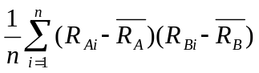
＝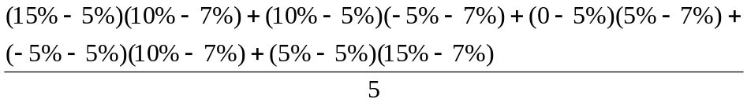
＝-0.001
（3）计算两种股票的标准离差：
股票A的标准离差：
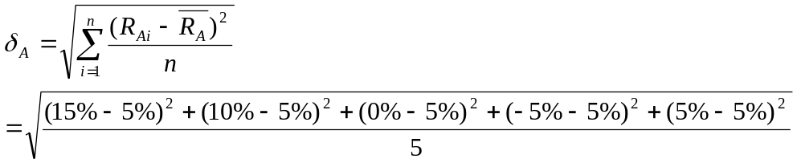
＝7.07％
股票B的标准离差：
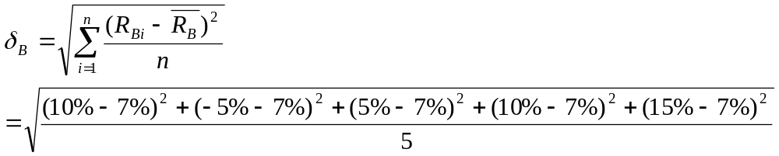
＝6.78％
（4）计算股票A和股票B的相关系数：
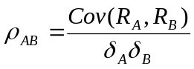＝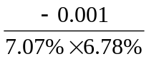＝-0.209
3．某投资组合由三种股票组成，各自的权重分别为30％、30％和40％，三种股票相应的β系数分别为1.0、1.5和2.5，请计算该投资组合的β系数。
投资组合的β系数为：
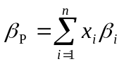＝30％×1.0+30％×1.5+40％×2.5
＝1.75
3．某公司持有A、B、C三种股票组成的投资组合，权重分别为40％、40％和20％，三种股票的β系数分别为1.5、0.6和0.5。市场平均报酬率为10％，无风险报酬率为4％。请计算该投资组合的风险报酬率。
（1）计算资产组合的β系数
＝40％×1.5+40％×0.6+20％×0.5
＝0.94
（2）计算风险投资组合的风险报酬率
E(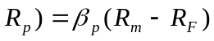＝0.94×（10％-4％）=5.64%

- 公司资本预算
一．、单项选择题：
1．项目分析得出的最终结果的准确性取决于（ C ）测算的准确性。
- 项目预算 B投资支出 C现金流量 D资本预算
2．从资本预算过程看，资本预算的核心环节是（ D ）
- 现金流量的评价 B现金净流量的评价C资本支出项目评价D项目的获利投资项目评价
3．对资本预算项目的成本和效益进行计量时，使用的是（ B ）
- 收益 B现金流量 C增量现金流量 D税后流量
4．在现金流量中，所有预期的流量都需要转换为相应的（ C ）
- 增量流量 B税前流量 C税后流量 D净流量
5某公司有一投资方案，方案的现金净流量第一年为12000，第二年14000，第三年16000年，第四年18000，第五年20000，初始投资为50000。请用非贴现现金流量指标计算该项目的投资回收期。（ D ）
- 2年 B 2.75年 C 3年 D 3.44年
6． 以下属于非贴现现金流量指标的是（ D ）
- 净现值 B 净现值率 C 内部报酬率 D 平均报酬率
7．甲项目的净现值为100；乙项目为125；丙项目为121；丁项目为148，请问，在做投资选择时应选（ D ）
- 甲项目 B 乙项目 C 丁项目 D 丙项目
8．如果只有一个备选方案，那么应选净现值为（ D ）的方案。
- 小于等于1 B 大于等于1 C 小于零 D 大于等于零
9．从内部报酬率的基本计算公式看，当内部报酬率K＝0时，（ A ）
A．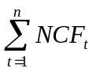＝C B．>C C．<C D．与C不相关
10．如果只有一个备选方案，用内部报酬率法选择投资项目，当计算的内部报酬率（ B ）必要报酬率时，就采纳。
- 大于 B 大于等于 C 小于 D 小于等于
11．当净现值率与净现值得出不同结论时，应以（ A ）为准。
- 净现值 B 净现值率 C 内部报酬率 D净现值率与内部报酬率之差
三、多项选择题：
1．资本预算的基本特点是（A BC ）
- 投资金额大 B 时间长 C 风险大 D 收益高
2．进行资本预算时，需要考虑的因素有（AB CD ）
- 时间价值 B 风险报酬 C 资金成本 D 现金流量
3．完整的项目计算期包括（ BC ）
- 筹建期 B 建设期 C 生产经营期 D 清理结束期
4．现金流量包括（ BCD ）
- 库存现金 B 现金净流量 C现金流入量 D 现金流出量
5．影响现金流量的因素主要有（ ABCD ）
- 不同投资项目之间存在的差异 B 不同出发点的差异 C 不同时期的差异
D 相关因素的不确定性
6、资本预算指标按其是否考虑货币的时间价值因素可以分为（CD）
- 利润率指标 B 成本指标 C 非贴现现金流量指标 D 贴现现金流量指标
7、净现值和净现值率使用的是相同的信息，在评价投资项目的优劣时他们常常是一致的，但在（AB）时也会产生分歧。
A、初始投资不一样 B、现金流入的时间不一致 C、项目的使用年限不一致D、项目的资金成本不一致
- 动态指标主要包括（ABCD）
A、动态投资回收期 B、净现值 C、净现值率 D、内部报酬率
9．净现值和净现值率在（ AD ）情况下会产生差异。
- 初始投资不一致时 B、营业现金流不一致时
C、终结现金流不一致时D、现金流入的时间不一致时
三、判断题：
- 一个项目需要使用原有厂房、设备和材料等，其相关的现金流量是指他们的账面价值。（×）
- 在资本预算中，现金流量状况比企业的收益状况更重要。（√）
- 资本预算的静态指标是考虑了货币时间价值的指标。（×）
- 净现值率只能反映投资的回收程度，不反映投资回收的多少。（√）
- 在无资本限量的情况下，利用净现值法在所有的投资评价中都能作出正确的决策。（√）
- 在互斥选择决策中，净现值法有时会作出错误的决策，而内部报酬率法则一般会得出正确的结论。（×）
- 计算分析题：
1．设有A、B两个投资项目，其现金流量如下表所示。（单位：元）
期间 | 方案A  现金流量 | 方案B  现金流量
0  1  2  3  4  5 | —150 000  35 000  52 000  65 000  70 000  70 000 | —150 000  45 000  48 000  60 000  65 000  70 000
该企业的资金成本为12%。
计算：（1）项目投资回收期
（2）平均投资报酬率
（3）净现值
（4）内部报酬率
（5）现值指数
解：1、
（1）两方案的投资回收期：
方案A＝2＋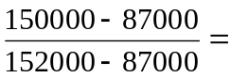2.97（年）

方案B＝2＋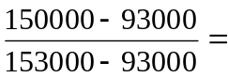2.95（年）
（2）平均投资报酬率：
方案A＝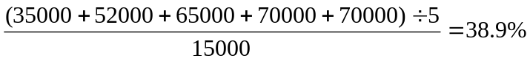
方案B＝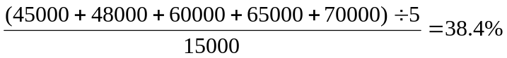

（3）计算净现值：
现金流量和现值表 金额单位：元
期间 | 方案A  现金流量 现值系数 现值 | 方案B  现金流量 现值系数 现值
0  1  2  3  4  5 | －150 000 1.000 －150 000  35 000 0.893 31 255  52 000 0.797 41 444  65 000 0.712 46 280  70 000 0.636 44 520  70 000 0.567 39 690 | －150 000 1.000 －150 000  45 000 0.893 40 185  48 000 0.797 38 256  60 000 0.712 42 720  65 000 0.636 36 690  70 000 0.567
NPA | 53 189 | 52 191
（4）计算内部报酬率：
现金流量和现值表（I＝20%） 金额单位：元
时间 | 现值系数 | 方案A  现金流量 现值 | 方案B  现金流量 现值
0  1  2  3  4  5 | 1.000  0.833  0.694  0.579  0.482  0.402 | －150 000 －150 000  35 000 29 155  52 000 36 088  65 000 37 635  70 000 33 740  70 000 28 140 | －150 000 －150 000  45 000 37 485  48 000 33 312  60 000 34 740  65 000 31 330  70 000 28140
NPV |  | 14 758 | 15 007

现金流量和现值表（I＝25%） 金额单位：元
时间 | 现值系数 | 方案A  现金流量 现值 | 方案B  现金流量 现值
0  1  2  3  4  5 | 1.000  0.800  0.640  0.512  0.410  0.320 | －150 000 －150 000  35 000 28 000  52 000 33 280  65 000 37 280  70 000 28 700  70 000 22 400 | －150 000 －150 000  45 000 36 000  48 000 30 720  60 000 34 720  65 000 26 650  70 000 22 400
NPV |  | －4 340 | －3 510

方案A＝25％－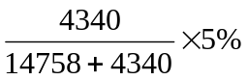＝23.86％
方案B＝25％－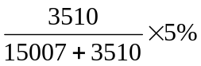＝24.05％
（5）计算净现值指数：
方案A＝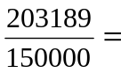1.355
方案B＝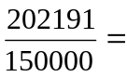1.3482
2设某公司在生产中需要一种设备，若自己购买，需支付设备买入价120 000元，该设备使用寿命为10年，预计残值率5%；公司若采用租赁方式进行生产，每年将支付20 000元的租赁费用，租赁期为10年，假设贴现率10%，所得税率40%。要求：作出购买还是租赁的决策。
- 购买设备：
设备残值价值＝120 000×5％＝6 000
年折旧额＝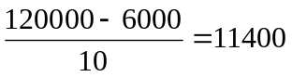（元）
因计提折旧税负减少现值：
11 400×40％×（P/A,10%,10）＝11 400×40％×6.1446＝28 019.38（元）
设备残值价值现值：
6 000×（P/F,10%,10）=6 000×0.3855＝2313（元）
现金流出合计=120000-28019.38-2313=89 667.62（元）
（2）租赁设备：
租赁费支出：20 000×（P/A,10%,10）=20 000×6.1446＝122 892（元）
因支付租赁费税负减少现值：
20 000×40％×（P/A,10%,10）＝20 000×40％×6.1446＝49 156.8（元）
现金流出合计=122892-49156.8=73 735.2（元）
因租赁设备支出73 735.2元小于购买设备支出89 667.62元，所以应采取租赁设备的方式。

- 公司经营与财务预算
一、单项选择
1．预计资产负债表属于公司的（ B ）
- 业务预算 B、财务预算 C、资本预算 D、利润预算
2．资本预算属于（ A ）
- 长期预算 B、短期预算 C、业务预算 D、财务预算
3．弹性成本预算编制方法中的图示法，其缺点是（ B ）
- 比较麻烦 B、准确性不高 C、用编好的预算去考核实际发生的成本，显然是不合理的
D、没有现成的预算金额
4．零基预算的缺点是（ B ）
- 比较麻烦 B、成本较高 C、准确性不高 D、缺乏客观依据
5．滚动预算的缺点是（ C ）
- 成本较高 B、准确性不高 C、工作量大 D、比较麻烦
6．根据给定资料，用移动平均法预测7月份的销售量（设M=3）（ C ）
资料如下： 单位：千克
月份 | 1 | 2 | 3 | 4 | 5 | 6
销售量 | 400 | 420 | 430 | 440 | 450 | 480
A．436．67 B．416．67 C．456．67 D．426．67
7．某公司2002年1——6月份销售量如下表
月份 | 1 | 2 | 3 | 4 | 5 | 6
销售量 | 450 | 460 | 430 | 480 | 500 | 510
要求：用算术平均法预测7月份的销售量为（A）
- 471.67 B、496.67 C、501.67 D、480.67
二、多项选择
1．公司财务中的全面预算包括（ ABCD ）
- 现金收支 B、资金需求与融通 C、经营成果 D、财务状况
2．财务预算的编制，按照预算指标与业务量的变动关系，可分为（CD ）
- 增量预算 B、滚动预算 C、固定预算 D、弹性预算
3．财务预算的编制，按照预算编制的起点不同，可以分为（AC ）
- 零基预算 B、定期预算 C、增量预算 D、滚动预算
4．对于以下关于弹性预算特点的说法，正确的是（ ABC ）
- 适用范围广泛 B、便于区分和落实责任 C、编制工作量大 D、不考虑预算期内业务量水平可能发生的变动
5．弹性成本预算的编制方法主要有（ACD ）
- 列表法 B、差额法 C、公式法 D、图示法
6．增量预算的特有假定是（ BCD ）
- 承认过去是合理的 B、企业现有的每项业务活动都是企业不断发展所必须的
C、现有的费用开支水平是合理而必须的D、增加费用预算是值得的
7．以下哪些情况适合用调查分析法进行预测（ABCD ）
- 顾客数量有限 B、调查费用不高 C、顾客意向明确 D、顾客意向不轻易改变
8．销售预算是在销售预测的基础上，根据企业年度目标利润确定的预计（ BCD ）等参数编制的。
- 销售成本 B、销售额 C、销售价格 D、销售量
9．期间费用主要包括（ACD ）
- 财务费用 B、生产费用 C、营业费用 D、管理费用
四、判断正误
- 资本预算属于长期预算。（对）
- 人工工资都是需要使用现金支付，所以需要另外预计现金支出。（错）
- 对于业务量经常变动或变动水平难以准确预期的公司，一般适用固定预算。（错）
- 弹性预算能够适用多种业务量水平的一组预算。（对）
- 零基预算的基本思想是不考虑以往会计期间所发生的费用项目和费用额。（对）
- 主营业务和其他业务收入的划分标准，一般以营业额的大小予以确定。（错）

第六章 公司资本筹集
一、判断题：
1、公司在工商行政管理部门登记注册的资本即所谓注册资本。 （√）
2、授权资本制主要在成文法系的国家使用。 （×）
3、我国外商投资企业就是实行的折衷资本制。 （√）
4、B股、H股、N股是专供外国和我国港、澳、台地区的投资者买卖的，以人民币标明票面价值但以外币认购和交易的股票。 （×）
5、优先股股票是公司发行的优先于普通股股东分取股利和公司剩余财产的股票。 （√）
6、我国法律规定，向社会公众发行的股票，必须是记名股票。 （×）
7、我国公司法规定，公司发行股票可以采取溢价、平价和折价三种方式发行。 （×）
8、一般而言，债券的票面利率越高，发行价格就越高；反之，就越低。 （√）
9、可转换债券的赎回是指在一定条件下发行公司按市场价格买回尚未转换为股票的可转换债券。 （×）
10、可转换债券，在行使转换权后，改变了资本结构，还可新增一笔股权资本金。 （×）
二、单项选择题：
1、公司的实收资本是指（ B ）。
A、法律上的资本金 B、财务上的资本金 C、授权资本 D、折衷资本
2、我国外商投资企业就是实行的（ A ）。
A、折衷资本制 B、授权资本制 C、法定资本制 D、实收资本制
3、（ B ）主要在非成文法系的国家使用。
A、折衷资本制 B、授权资本制 C、法定资本制 D、实收资本制
4、我国法规规定企业吸收无形资产投资的比例一般不超过注册资本的20%，如果超过，应经有权审批部门批准，但最高不得超过注册资本的 （ B ）。
A、50% B、30% C、25% D、 40%
5、设某公司有1000000股普通股票流通在外，拟选举董事总数为9人，少数股东集团至少需掌握（ C ）股份才能获得3名董事席位。
A、200000（股） B、300000（股） C、300001（股） D、200001（股）
6、新股发行时发起人认购的股本数额不少于公司拟发行股本总额的（ A ）。
A、35% B、 15% C、25% D、 50%
7、新股发行时向社会公众发行的部分不少于公司拟发行股本总额的（ C ）。
A、35% B、 15% C、25% D、 50%
8、增资发行股票时规定距前一次公开发行股票的时间不少于（ B ）。
A、6个月 B、 一年 C、18个月 D、 两年
9、某股份有限公司发行认股权证筹资，规定每张认股权证可按10元认购1股普通股票。公司普通股票每股市价是20元。该公司认股权证理论价值（ A ）。
A、10元 B、 20元 C、1元 D、 15元
10、某公司与银行商定的周转信贷额为3500万元，承诺费率为0.5%,借款公司年度内使用了2800万元，余额800万元。那么，借款公司应向银行支付承诺费（ C ）。
A、3（万元） B、3.5（万元） C、4（万元） D、4.5（万元）
三、多项选择题：
1、权益资本筹集包括（ ABCD ）。
A、投入资本筹集 B、优先认股权 C、普通股和优先股筹集 D、认股权证筹资
2、资本金按照投资主体分为（ ABCD ）。
A、法人投入资本金 B、国家投入资本金 C、个人投入资本金 D、外商投入资本金
3、我国目前国内企业或公司都采用（ ABCD ）。
A、折衷资本制 B、授权资本制 C、法定资本制 D、实收资本制
4、出资者投入资本的形式分为（ ABD ）。
A、现金出资 B、有形实物资产出资 C、外商出资 D、无形资产出资
5、股票作为一种投资工具具有以下特征（ ABCDE ）。
A、决策参与性 B、收益性 C、非返还性 D、可转让性
E、风险性
6、股票按股东权利和义务分为和（ CD ）。
A、国家股 B、法人股 C、普通股 D、优先股
7、股票按投资主体的不同，可分为（ ABCD ）。
A、国家股 B、外资股 C、法人股 D、个人股
8、董事的选举方法通常采用（ BCD ）等方法。
A、定期选举制 B、多数票选举制 C、累计票数选举制 D、分期选举制
9、按我国《证券法》和《股票发行与交易管理暂行条例》等规定，股票发行（ ABCD ）四种形式。
A、新设发行 B、增资发行 C、定向募集发行 D、改组发行
10、股票发行价格的确定方法主要有（ ABCDE ）。
A、净资产倍率法 B、市盈率法 C、竞价确定法 D、现金流量折现法 E、协商定价法

第七章 资本结构

一、判断题：
1、资本成本是货币的时间价值的基础。 （×）
2、资本成本既包括货币的时间价值，又包括投资的风险价值。 （√）
3、一般而言，财务杠杆系数越大，公司的财务杠杆利益和财务风险就越高；财务杠杆系数越小，公司财务杠杆利益和财务风险就越低。 （√）
4、财务杠杆系数为1.43表示当息税前利润增长 1 倍时，普通股每股税后利润将增长 1.43 倍。 （√）
5、营业杠杆系数为 2 的意义在于：当公司销售增长 1 倍时，息税前利润将增长2倍； 反之，当公司销售下降 1 倍时，息税前利润将下降2 倍。 （√）
6、一般而言，公司的营业杠杆系数越大，营业杠杆利益和营业风险就越低；公司的营业杠杆系数越小，营业杠杆利益和营业风险就越高。 （×）
7、财务杠杆系数为1.43表示当息税前利润下降 1 倍时，普通股每股利润将增加1.43倍。
（×）
8、MM资本结构理论的基本结论可以简要地归纳为公司的价值与其资本结构无关。（×）
9、按照修正的MM资本结构理论，公司的资本结构与公司的价值不是无关，而是大大相关，并且公司债务比例与公司价值成反向相关关系。 （×）
10、资本结构决策的资本成本比较法和每股利润分析法，实际上就是直接以利润最大化为目标的。 （√）

三、单项选择题：
1、（ D ）是公司选择筹资方式的依据。
A、加权资本成本率 B、综合资本成本率
C、边际资本成本率 D、个别资本成本率
2、（ B ）是公司进行资本结构决策的依据。
A、个别资本成本率 B、综合资本成本率
C、边际资本成本率 D、加权资本成本率
3、（ C ）是比较选择追加筹资方案的依据。
A、个别资本成本率 B、综合资本成本率
C、边际资本成本率 D、加权资本成本率
4、一般而言，一个投资项目，只有当其（ B ）高于其资本成本率，在经济上才是合理的；否则，该项目将无利可图，甚至会发生亏损。
A、预期资本成本率 B、投资收益率
C、无风险收益率 D、市场组合的期望收益率
5、某公司准备增发普通股，每股发行价格15元，发行费用3元，预定第一年分派现金股利每股1.5元，以后每年股利增长2.5%。其资本成本率测算为：（ D ）。
A、12% B、14%
C、13% D、15%
6、当资产的贝嗒系数β为1.5，市场组合的期望收益率为10%，无风险收益率为6%时，则该资产的必要收益率为（ C ）。
A、11% B、11.5%
C、12% D、16%
7、某企业平价发行一批债券，票面利率12%，筹资费用率2%，企业适用34%所得税率，该债券成本为( B )。
A、7.92% B、8.08%
C、9% D、10%
8、 某公司第一年的股利是每股2.20美元,并以每年7%的速度增长。公司股票的β值为1.2，若无风险收益率为5%,市场平均收益率12%，其股票的市场价格为( B )。
A、14.35 美元 B、34.38美元
C、25.04 美元 D、23.40美元
9下面哪个陈述不符合MM资本结构理论的基本内容？ （ C ）
A、按照修正的MM资本结构理论，公司的资本结构与公司的价值不是无关，而是大大相关，并且公司债务比例与公司价值成正相关关系。
B、若考虑公司所得税的因素，公司的价值会随财务杠杆系数的提高而增加，从而得出公司资本结构与公司价值相关的结论。
C、利用财务杠杆的公司，其权益资本成本率随筹资额的增加而降低。
D、无论公司有无债务资本，其价值等于公司所有资产的预期收益额按适合该公司风险等级的必要报酬率予以折现。
三、多项选择题：
1、资本成本从绝对量的构成来看，包括（ ABCD ）。
A、融资费用 B、 利息费用
C、筹资费用 D、 发行费用
2、资本成本率有下列种类：（ ABD ）。
A、个别资本成本率 B、综合资本成本率
C、加权资本成本率 D、边际资本成本率
3、下面哪些条件属于MM资本结构理论的假设前提（ BCD ）。
A、没有无风险利率 B、公司在无税收的环境中经营
C、公司无破产成本 D、存在高度完善和均衡的资本市场
4、下面哪些陈述符合MM资本结构理论的基本内容？（ ABCD ）
A、按照修正的MM资本结构理论，公司的资本结构与公司的价值不是无关，而是大大相关，并且公司债务比例与公司价值成正相关关系。
B、若考虑公司所得税的因素，公司的价值会随财务杠杆系数的提高而增加，从而得出公司资本结构与公司价值相关的结论。
C、利用财务杠杆的公司，其权益资本成本率随筹资额的增加而提高。
D、无论公司有无债务资本，其价值等于公司所有资产的预期收益额按适合该公司风险等级的必要报酬率予以折现。
5、公司的破产成本有直接破产成本和间接破产成本两种，直接破产成本包括（ AC ）。
A、支付资产评估师的费用
B、公司破产清算损失
C、支付律师、注册会计师等的费用。
D、公司破产后重组而增加的管理成本
6、公司的破产成本有直接破产成本和间接破产成本两种，间接破产成本包括（ BD ）。
A、支付资产评估师的费用
B、公司破产清算损失
C、支付律师、注册会计师等的费用。
D、公司破产后重组而增加的管理成本
7、二十世纪七、八十年代后出现了一些新的资本结构理论，主要有（ BCD ）。
A、MM资本结构理论 B、代理成本理论
C、啄序理论 D、信号传递理论
8、资本的属性结构是指公司不同属性资本的价值构成及其比例关系，通常分为两大类：（ BC ）。
A、长期资本 B、权益资本
C、债务资本 D、短期资本
9、资本的期限结构是指不同期限资本的价值构成及其比例关系。一个权益的全部资本就期限而言，一般可以分为两类：（ AD ）。
A、长期资本 B、权益资本
C、债务资本 D、短期资本
10、资本结构决策的每股利润分析法，在一定程度上体现了（ AB ）的目标。
A、股东权益最大化 B、股票价值最大化
C、公司价值最大化 D、利润最大化
四、计算题：
1、设A公司向银行借了一笔长期贷款，年利率为8%，A公司的所得税率为34%，问A公司这笔长期借款的成本是多少？若银行要求按季度结息，则A公司的借款成本又是多少？
答案：

K₁=R_{i}（1-T）=8%（1-34%）= 5.28%
若 按季度进行结算，则应该算出年实际利率，再求资本成本。

K₁=R_{i}（1-T）=[（1+i/m）^{m}-1]（1-T）
=[（1+8%/4）⁴-1]（1-34%）
=5.43%

2、某公司按面值发行年利率为7%的5年期债券2500万元，发行费率为2%，所得税率为33%，试计算该债券的资本成本。
答案：

K₂= R_{i}（1-T）÷（1-F）=7%×（1-33%）÷（1-2%）
=4.79%

3、某股份有限公司拟发行面值为1000元，年利率为8%，期限为2年的债券。试计算该债券在下列市场利率下的发行价格：
市场利率为 （i）10% （ii）8% （iii） 6%
答案：
（i）当市场利率为10%时，
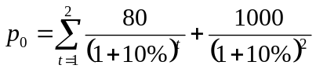 =965.29 元
（ii）当市场利率为8%时，
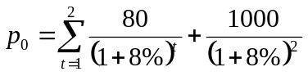 =1000 元

（iii）当市场利率为6%时，
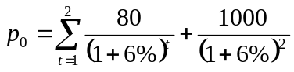 =1036.64 元

从以上计算我们可以得出以下重要结论:
当市场利率高于票面利率时，债券的市场价值低于面值，称为折价发行；当市场利率等于票面利率时，债券的市场价值等于面值，应按面值发行；当市场利率低于票面利率时，债券的市场价值高于面值，称为溢价发行。

4、 公司计划发行1500万元优先股，每股股价100元，固定股利11元，发行费用率4%，问该优先股成本是多少？

K_{P} =优先股股利D_{P}/优先股发行净价格P₀
=11÷[100×（1-4%）]=11.46%

5、某公司发行普通股共计800万股，预计第一年股利率14%，以后每年增长1%，筹资费用率3%，求该股票的资本成本是多少？

K_{e} = D₁÷P₀ + G =800×14%÷[800×（1-3%）]+1%
=15.43%
6、某公司去年的股利D₀是每股1.20美元，并以每年5%的速度增长。公司股票的β值为1.2，若无风险收益率为8%，风险补偿为6%，其股票的市场价格为多少？

答案： K_{i} = R_{f} +（R_{m}- R_{f}）β_{i} = 8% +6%=14%
P₀ = D₀（1 + g）÷（K_{e}- g）= 1.2(1+5%)÷(14% -5%)= 14 元

7、某公司拟筹资500万元，现有甲、乙两个备选方案如下表:

筹资方式 | 甲方案 |  | 乙方案
 | 筹资金额 | 资本成本 | 筹资金额 | 资本成本
长期借款 | 80 | 7% | 110 | 7.5%
公司债券 | 120 | 8.5% | 40 | 8%
普通股 | 300 | 14% | 350 | 14%
合计 | 500 |  | 500
试确定哪一种方案较优?
现拟追加筹资200万元，有A、B、C三种方案可供选择。该公司原有资本结构见上，三个方案有关资料如下表：
筹资方式 | A方案 |  | B方案 |  | C方案
 | 筹资金额 | 资本成本 | 筹资金额 | 资本成本 | 筹资金额 | 资本成本
长期借款 | 25 | 7% | 75 | 8% | 50 | 7.5%
公司债券 | 75 | 9% | 25 | 8% | 50 | 8.25%
优先股 | 75 | 12% | 25 | 12% | 50 | 12%
普通股 | 25 | 14% | 75 | 14% | 50 | 14%
合计 | 200 |  | 200 |  | 200
试选择最优筹资方式并确定追加筹资后资本结构。

答案：
甲方案的加权平均资本成本为：
K_{a1} = W_{d}K_{d} + W_{e}K_{e} + W_{b}K_{b}= 80÷500×7%+120÷500×8.5%+300÷500×14%=11.56%
乙方案的加权平均资本成本为：
K_{a2} = W_{d}K_{d} + W_{e}K_{e} + W_{b}K_{b}=110÷500×7.5%+40÷500×8%+350/500×14%=12.09%
甲方案成本低于乙方案，故甲方案优于乙方案。
追加投资后，即为求边际资本成本。
A方案的边际资本成本为：
K1 = W_{d}K_{d} + W_{p}K_{p} + W_{e}K_{e} + W_{b}K_{b}
=25÷200×7% +75÷200×9% +75÷200×12% +25÷200×14% =10.5%

B方案的边际资本成本为：
K2=75÷200×8% +25÷200×8% +25÷200×12% +75÷200×14%=10.75%

C方案的边际资本成本为：
K3=50÷200×7.5% +50÷200×8.25% +50÷200×12% +50÷200×14%=10.44%
C方案的边际资本成本最低，故选择C方案。
追加筹资后资本结构为甲方案与C方案的综合。

8、某公司固定成本126万元，单位变动成本率0.7，公司资本结构如下：长期债券300万元，利率8%；另有150000元发行在外的普通股，公司所得税率为50%，试计算在销售额为900万元时，公司的经营杠杆度、财务杠杆度和综合杠杆度，并说明它们的意义。
答案：
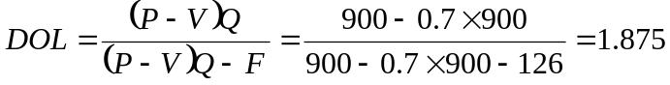
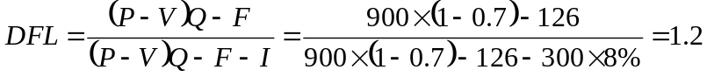
DCL=DOL×DFL=1.875×1.2=2.25

意义：在固定成本不变的情况下，销售额越大，经营杠杆度越小，经风险也越小；如果公司负债比率越高，则财务杠杆系数越大，财务杠杆作用越大，财务风险越大，投资者收益可能越高；经营杠杆度使我们看到了经营杠杆和财务杠杆的相互关系，能够估算出销售额变动时对每股收益造成的影响。

9、某公司目前资本结构由普通股(1，000万股，计20，000万美元)和债务(15，000万美元，利率8%)组成.现公司拟扩充资本，有两种方案可供选择:A方案采用权益融资，拟发行250万新股，每股售价15美元;B方案用债券融资，以10%的利率发行3750万美元的长期债券.设所得税率为40%，问当EBIT在什么情况下采用A方案?什么情况下采用B方案?

答案：
用EBIT - EPS方法进行分析时，首先要计算不同筹资方案的临界点，即求出当EPS相等时的EBIT。可以用数学方法求得：
由EPS₁= (1-T)(EBIT–I₁)/N₁
EPS₂ = (1-T)(EBIT–I₂)/N₂
令 EPS₁= EPS₂ 再求出EBIT
由 (1-T)(EBIT–I₁)/N₁ = (1-T)(EBIT–I₂)/N₂
（1-40%)(EBIT-1200)/1250 =（1-40%)(EBIT-1200-375)/1000
求得 EBIT=3075万美元
当EBIT>3075万美元时，应采用B方案;当EBIT<3075万美元时，应采用A方案。
10、某公司今年年初有一投资项目，需资金4000万元，通过以下方式筹资：发行债券600万元，成本为12%；长期借款800万元，成本11%；普通股1700万元，成本为16%；保留盈余900万元，成本为15.5%。试计算加权平均资本成本。若该投资项目的投资收益预计为640万元，问该筹资方案是否可行？

答案：
K_{W} = 600/4000×12% + 800/4000×11% +1700/4000×16% + 900/4000×15.5%
= 14.29%
投资收益预期回报率 = 640/4000 = 16% > Ra =14.29%
故该筹资方案可行。

第八章 公司股利政策
一、判断题：
1、公开市场回购是指公司在特定时间发出的以某一高出股票当前市场价格的水平，回购既定数量股票的要约。 （×）
2、股票回购是带有调整资本结构或股利政策目的一种投资行为。 （×）
3、公司的利润总额由营业利润、投资净收益、补贴收入和营业外收支净额组成。 （√）
4、主营业务利润是由主营业务收入减去主营业务成本后的结果。 （×）
5、盈余管理等同于财务上所说的公司利润管理或公司利润分配管理。 （×）
6、“一鸟在手论”的结论主要有两点：第一、股票价格与股利支付率成正比；第二、权益资本成本与股利支付率成正比。 （×）
7、剩余股利理论认为，如果公司投资机会的预期报酬率高于投资者要求的必要报酬率，则不应分配现金股利，而将盈余用于投资，以谋取更多的盈利。 （√）
8、MM模型认为，在任何条件下，现金股利的支付水平与股票的价格无关。 （×）
9、股票进行除息处理一般是在股权登记日进行。 （×）
10、公司采用送红股分红，除权后，股价高于除权指导价时叫做填权，股价低于除权指导价时叫做贴权。 （√）
二、单项选择题：

1、当累计的法定盈余公积金达到注册资本的（ B ）时，可不再提取。
A、25% B、50% C、10% D、35%

2、法定盈余公积金可用于弥补亏损，或者转增资本金。但转增资本金时，公司的法定盈余公积金一般不得低于注册资本的（ A ）。
A、25% B、50% C、10% D、35%
3、如果发放的股票股利低于原发行在外普通股的（ D ），就称为小比例股票股利。反之，则称为大比例股票股利。
A、8% B、15% C、10% D、20%
4、下面哪种理论不属于传统的股利理论（ B ）。
A、一鸟在手 B、剩余股利政策 C、MM股利无关论 D、税差理论
5、盈余管理的主体是（ A ）。
A、公司管理当局 B、公认会计原则 C、会计估计 D、会计方法
6、剩余股利政策的理论依据是（ B ）。
A、信号理论 B、MM理论 C、税差理论 D、“一鸟在手”理论
7、固定股利支付率政策的理论依据是（ C ）。
A、税差理论 B、信号理论 C、“一鸟在手”理论 D、MM理论
8、某股票拟进行现金分红，方案为每10股派息2.5元，个人所得税率为20%，该股票股权登记日的收盘价为10元，则该股票的除权价应该是（ B ）。
A、 7.50元 B、9.75元 C、 9.80元 D、7.80元
9、某股票拟进行股票分红，方案为每10股送5股，个人所得税率为20%，该股票股权登记日的收盘价为9元，则该股票的除权价应该是（ A ）。
A、6元 B、5元 C、7元 D、6.43元
10、如果企业缴纳33%的所得税，公积金和公益金各提取10%，在没有纳税调整和弥补亏损的情况下，股东真正可自由支配的部分占利润总额的（ B ）。
A、47% B、53.6% C、50% D、以上答案都不对
三、多项选择题：
1、公司利润分配应遵循的原则是（ ABCD ）。
A.依法分配原则 B.长远利益与短期利益结合原则C.兼顾相关者利益原则 D.投资与收益对称原则
2、在我国，当企业发生亏损时，为维护企业形象，可以用盈余公积发放不超过面值（ C ）的现金股利，发放后法定公积金不得低于注册资本的（ A ）。
A、25% B、15% C、6% D、35%
3、股利政策主要归纳为如下基本类型，即（ ABCD ）。
A.剩余股利政策 B.固定股利支付率政策 C.固定股利或稳定增长股利政策 D.低正常股利加额外股利政策
4、公司股利政策的形成受许多因素的影响，主要有（ ABCDE ）。
A、公司因素 B、法律因素 C、股东因素 D、契约因素 E、宏观经济因素
5、常用的股票回购方式有（ ABCD ）。
A、现金要约回购 B、公开市场回购 C、协议回购 D、可转让出售权
6、盈余管理的客体主要是（ BCD ）。
A、公司管理当局 B、公认会计原则 C、会计估计 D、会计方法
7、激励因素主要有管理激励、政治成本激励或其它激励。管理激励包括（ AB ）。
A、工薪和分红的诱惑 B、被解雇和晋升的压力 C、院外游说 D、资方与劳方讨价还价的工具
8、盈余管理的手段很多，常见的有（ ABCD ）。
A、利用关联方交易 B、虚假确认收入和费用 C、利用非经常性损益 D、变更会计政策与会计估计
9、股利支付形式即股利分配形式，一般有（ ABD ）。
A、现金股利 B、股票股利 C、资产股利 D、财产股利
10、转增股本的资金来源主要有( ACD )。
A、法定盈余公积金 B、未分配利润 C、任意盈余公积金 D、资本公积金
第九章 公司营运资本管理
一、判断题：
1、积极型资本组合策略的特点是：只有一部分波动性流动资产用流动负债来融通，而另一部分波动性流动资产、恒久性流动资产及全部长期资产都用长期资本来融通。 （×）
2、激进型资本组合策略，也称冒险型（或进取型）资本组合策略，是以短期负债来融通部分恒久性流动资产的资金需要。 （√）
3、流动资产一般要大于波动性资产。 （√）
4、固定资产一般要大于恒久性资产。 （×）
5、证券转换成本与现金持有量的关系是：在现金需要量既定的前提下，现金持有量越少，进行证券变现的次数越多，相应的转换成本就越大。 （√）
6、购买力风险是由于通货膨胀而使投资者收到本息的购买力上升的风险。 （×）
7、如果流动资产大于流动负债，则与此相对应的差额要以长期负债或股东权益的一定份额为其资本来源。 （√）
8、市场利率的波动对于固定利率有价证券的价格有很大影响，通常期限越短的有价证券受的影响越大，其利率风险也就越高。 （×）
9、由利率期限结构理论可知，一个公司负债的到期日越长，其筹资成本就越高。 （√）
10、依据“风险与收益对称原则”，一项资产的风险越小，其预期报酬也就越低。 （√）
二、单项选择题：
1、公司持有一定数量的现金不包括下列哪个动机：（ B ）。
A、交易的动机 B、盈利的动机 C、投机的动机 D、补偿性余额的动机
2、某股份有限公司预计计划年度存货周转期为120天，应收账款周转期为80天，应付账款周转期为70天，预计全年需要现金1400万元，则最佳现金持有量是（ A ）。
A、505.56万元 B、500万元 C、130万元 D、250万元
3、某股份有限公司预计计划年度存货周转期为120天，应收账款周转期为80天，应付账款周转期为70天，则现金周转期是（ B ）。
A、270天 B、130天 C、120天 D、150天
- 某公司供货商提供的信用条款为“2/30，N/90”，则年筹款成本率是（C ）。
A、15.50% B、10% C、12.20% D、18.30%
5、某公司供货方提供的信用条款为“2/10,N/40”,但公司决定放弃现金折扣并延期至交易后第45天付款,问公司放弃现金折扣的成本为( A )。
A、20.99% B、25.20% C、36.66% D、30%
6、在存货日常管理中达到最佳采购批量时（ D ）。
A .持有成本低于定价成本 B.订购成本低于持有成本 C.订购成本最低 D.持有成本加上订购成本最低
7、如果一个公司年销售16万件某产品，每年订购4次数量相同的存货，那么该公司的平均存货量为（ C ）。
A、40000件 B、80000件 C、20000件 D、60000件
8、下面哪种形式不是商业信用筹资的形式？（ C ）
A、应付票据 B、应付账款 C、商业本票 D、预收账款
9、存货控制的基本方法主要有（ D ）。
A、稳健的资产组合策略 B、激进的资产组合策略。 C、中庸的资产组合策略 D、经济批量控制法
10、存货ABC分类标准最基本的是（ A ）。
A、金额标准 B、品种数量标准 C、质量标准 D、产地标准
三、多项选择题：
1、依据企业流动资产数量的变动，我们可将企业的资产组合或流动资产组合策略分为三大类型，即（ ABC ）。
A、稳健的资产组合策略 B、激进的资产组合策略。 C、中庸的资产组合策略 D、短期的资本组合策略
2、影响公司资产组合的有关因素有（ ABCD ）。
A、风险与报酬 B、经营规模的大小 C、行业因素 D、利率变化
3、短期的有价证券，包括（ BCD ）。
A、股票 B、大额可转让存款单 C、银行承兑汇票 D、国库券
4、公司持有一定数量的现金，主要基于下列动机：（ ABCD ）。
A、交易的动机 B、预防的动机 C、投机的动机 D、补偿性余额的动机
5、公司持有现金的成本一般包括三种成本，即（ ABD ）。
A、转换成本 B、持有成本 C、利息成本 D、短缺成本
6、企业持有有价证券的目的主要是（ BCD ）。
A、进行长期投资 B、赚取投资收益 C、保持资产的流动性 D、使企业的资本收益最大化
7、安全性的内容包括（ ABCD ）。
A、违约风险 B、利率风险 C、购买力风险 D、可售性风险
8、公司增加赊销要付出的代价一般包括（ ABC ）。
A、管理成本 B、应收账款的机会成本 C、坏账成本 D、违约成本
9、存货成本主要包括（ BCD ）三部分。
A、管理成本 B、短缺成本
C、取得成本 D、储存成本
10、按流动负债的形成情况为标准，分成（ CD ）。
A、应付金额确定的流动负债 B、应付金额不确定的流动负债
C、自然性流动负债 D、人为性流动负债
四、计算题：
1、某公司每年购买原材料300万元，卖方提供的信用条款为“2/10，N/30”，公司总是在折扣期内付款，设一年有360天，问商业信用的成本是多少？若公司将其付款期延长到40天，放弃现金折扣的成本又为多少？
答案：
商业信用的成本 = 2% /（1-2%）× 360/（30-10）= 36.73%
放弃现金折扣的成本 = 2% /（1-2%）× 360/（40-10）= 24.49%

2、某公司预计年耗用A材料6000千克，单位采购成本为15元，单位储存成本9元，平均每次进货费用为30元，假设该材料不会缺货，试计算：①A材料的经济进货批量；②经济进货批量下的总成本；③经济进货批量的平均占用资金；④年度最佳进货成本。
答案：
根据题意可知：S=6000千克，P=15元，K=9元，E=30元
- A材料的经济进货批量：
由公式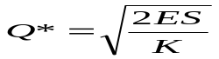得，
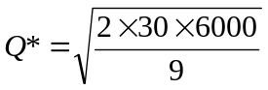=200（千克）
- 经济进货批量下的总成本（TC）=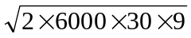=1800（元）
- 经济进货批量的平均占用资金（W）=Q*P/2=200×15/2=1500（元）
④年度最佳进货成本（N）=S/Q*=6000/200=30（次）
上述计算表明，当进货批量为200千克时，进货费用与储存成本总额最低。

3、某公司向某企业销售一批价值为5000元的材料，开出的信用条件是“3/10，N/60”， 市场利率为12%。试问企业若享受这一现金折扣，可少支付多少货款？若企业放弃这一信用条件是否划算？

答案：企业若享受这一现金折扣，可少支付货款5000×3% = 150 元
放弃现金折扣的成本 = 3%/（1- 3%）×360 /（60 – 10）= 22.27% >12%
故若企业放弃这一信用条件不划算。

4、某企业预计每周现金收入为90万元，每周现金支出为100万元，每次将有价证券转换成现金的费用为250元，有价证券的利率为14%，求最佳现金余额和每年交易次数。如果该企业规模增加一倍，则最佳现金余额又是多少？
答案：
一年中现金需求总额
T=（100—90）×52=520万元
则：
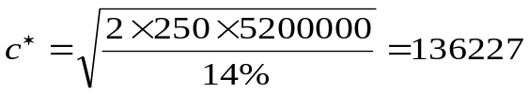 每年交易次数=T/C*
=5200000÷136227=38.17(次)
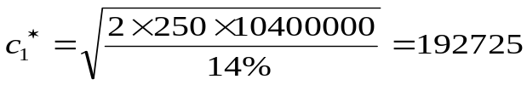如果企业规模增加一倍，即T1=10400000元，则
可见当现金需求总量增一倍，而最佳现金余额只增加约40%，说明现金余额的储备具有规模经济性，大企业在这一点上优于小企业。

第十章 公司财务分析
一、判断题：
1、营运能力不仅决定着公司的偿债能力与获利能力，而且是整个财务分析工作的核心点所在。 （√）
2、股权资本所占比重越大，即产权比率越低，偿还债务的资本保障越小，债权人遭受风险损失的可能性就越大。 （×）
3、总资产周转率综合反映了公司整体资产的营运能力，一般来说，周转次数越多或周转天数减少，表明其周转速度越快，营运能力也就越大。 （√Y）
4、从理论上讲，只要流动比率等于 1，公司便具有短期债务的偿还能力。 （√）
5、从长期来看，已获利息倍数比值越高，公司长期偿债能力一般也就越弱。（×）
6、从长期偿债能力角度来看，资产负债率越低，债务偿还的稳定性、安全性越大。 （√Y）
7、在一定时期内，流动资产周转速度越快，表明其实现的周转额越多，对财务目标的贡献程度越大。 （√）
8、在销售额既定的条件下，流动资产周转速度越快，流动资产的占用额就越多。（×）
9、一般来讲，存货周转率越高，表明其变现速度越快，周转额越快占用水平越低，成本费用越节约。 （√）
10、现金比率是评价公司短期偿债能力强弱最可信的指标，其主要作用在于评价公司最坏情况下的短期偿债能力。现金比率越低，公司短期偿债能力越强，反之则越低。 （×）
二、多项选择题：
1、财务分析主体是（ ABCD ）。
A、股东 B、政府 C、债权人 D、公司的决策管理者
2、财务分析标准大致可以（ AC ）。
A、内部标准 B、行业标准 C、外部标准 D、国际标准
3、财务分析方法主要有（ ABCD ）。
A、比较分析法 B、比率分析法 C、因素分析法 D、平衡分析法
4、下列指标当中属于营运能力分析指标的有（ ABCD ）。
A、人力资源劳动效率 B、人力资源有效规模 C、总资产周转率 D、流动资产周转率
5、下列指标当中属于短期偿债能力分析指标的有（ AB ）。
A、流动比率 B、现金比率 C、已获利息倍数 D、资产负债率
6、下列指标当中属于长期偿债能力分析指标的有（ CD ）。
A、流动比率 B、现金比率 C、已获利息倍数 D、资产负债率
7、进行因素分析最常用的方法有两种，即（ BC ）。
A、比率分析法 B、连环代替法 C、差额计算法 D、比较分析法
8、获利能力的分析指标主要有（ ABCD ）指标。
A、股权资本净利率 B、销售利润率 C、资本保值增值率 D、资产利润率
9、所有者权益包括（ ABCD ）。
A、实收资本 B、资本公积金 C、留存收益 D、净资产
10、从损益表来看，公司的利润可以分为（ ABCD ）。
A、商品销售毛利 B、营业利润 C、商品经营利润 D、利润净额

第十一章 公司并购财务
一、判断题：
1、并购既是一种经济行为，又是一种法律行为。 （√）
2、吸收合并是指两个或两个以上公司通过合并设立一个新的公司。 （×）
3、所谓标购，是指一个企业直接向另一个企业的股东提出购买他们所持有的该企业股份的要约，达到控制该企业目的行为。 （√）
4、兼并与收购都是以企业产权交易为对象，都是企业资本运营的基本方式。 （√）
5、杠杆收购的主要目的是为了解决“代理人问题”。 （×）
6、所谓协同效应即1＋1＞2效应，并购后公司总体效益大于两个独立企业效益的算术和。 （Y）
7、横向并购具有管理组合效应与组织管理上的“同心圆”效应。 （×）
8、激励机制和约束机制都从正面发挥作用，二者相互配合、缺一不可。 （×）
9、财务整合关键是整合财务制度，而资产整合则是公司并购调整的核心。 （√）
10、强式资本市场效率的含义，是指股票的现行市价已反映了所有已公开或未公开的信息，任何人甚至内线人都无法利用其特殊地位在股市中赚得超常报酬。 （√）
二、多项选择题：
1、按照被并购双方的产业特征划分，并购分为（ ABC ）。
A、纵向并购 B、横向并购 C、混合并购 D、整体并购
2、按并购的实现方式划分，并购可分为（ ABD ）。
A、现金购买式 B、承担债务式 C、部分并购 D、股份交易式并购
3、按涉及被并购企业的范围划分，并购分为（ CD ）。
A、善意并购 B、敌意并购 C、整体并购 D、部分并购
4、按照目标公司管理层是否合作划分，并购可以分为（ AB ）。
A、善意并购 B、敌意并购 C、整体并购 D、部分并购
5、企业并购的动机主要包括（ ABD ）。
A、增强竞争优势 B、寻求企业发展 C、符合国际潮流 D、追求企业价值最大化
6、公司并购具有如下效应：（ ABCDE ）。
A、经营协同效应 B、管理协同效应 C、财务协同效应 D、市场份额效应 E、经营风险分散效应
7、并购的规模经济效应具体表现在：（ ACD ）。
A、生产规模经济 B、经营风险分散效应 C、内部化效应 D、企业管理规模经济
8、并购的财务协同效应主要是指（ ABC ）。
A、预期效应 B、公司财务能力放大效应 C、节税效应 D、市场份额效应
9、资产整合应遵循的原则主要有（ ABCD ）。
A、协调性原则 B、适应性原则 C、即时出售原则 D、成本—收益原则
10、公司并购支付方式进一步细分为（ ABCD ）。
A、以现金并购资产 B、以现金并购股票 C、以股票并购股票 D、以股票并购资产

计算题：
1．某企业有一张带息票据，票面金额为12 000元，票面利率4%，出票日期6月15日，8月14日到期（共60天）。由于企业急需资金，于6月27日到银行办理贴现，银行的贴现率为6%，贴现期为48天。问：（1）该票据的到期值是多少？（2）企业收到银行的贴现金额是多少？
解：（1）票据到期值＝P＋I
＝P＋P×i×t
＝12 000＋12 000×4%×（60∕360）
＝12 000+80
＝12 080（元）
（2）企业收到银行的贴现金额＝F×（1－i×t）
＝12 080×[1－6%×（48/360）]
＝11983.36（元）
2．某企业8年后进行技术改造，需要资金200万元，当银行存款利率为4%时，企业现在应存入银行的资金为多少？
解：P＝F×（1+ i）-n
＝200×（1+4%）-8
＝200 ×0.7307
＝146.14（万元）
企业现在应存入银行的资金为：146.14万元。
3．假定你每年年末在存入银行2 000元，共存20年，年利率为5%。在第20年末你可获得多少资金？
解：此题是计算普通年金的终值，可用普通年金终值的计算公式和查年金终值系数表两种方法计算。
F=A×(F/A,20,5%) ＝2 000×33.066=66 132（元）
4．假定在题3中，你是每年年初存入银行2 000元，其它条件不变，20年末你可获得多少资金？
解：此题是计算先付年金的终值，可用先付年金终值的计算公式和查年金终值系数表两种方法计算。
F＝A×［（F/A，i，n+1）－1］
＝5 000×［（F/A，8%，20+1）－1］
查“年金终值系数表”得：
（F/A，8%，20+1）＝35.719
F＝5 000×（35.719－1）=69 438（元）5．
5．某企业计划购买大型设备，该设备如果一次性付款，则需在购买时付款80万元；若从购买时分3年付款，则每年需付30万元。在银行利率8%的情况下，哪种付款方式对企业更有利？
解：三年先付年金的现值为：
300 000×〔1－（1＋8%）-2〕÷8%+1
＝300 000×（1.7833+1）
＝834 990（元）
购买时付款800 000对企业更有利。

6．某公司于年初向银行借款20万元，计划年末开始还款，每年还款一次，分3年偿还，银行借款利率6%。计算每年还款额为多少？
解：用普通年金的计算公式计算：
P=A×(P/A, i，n)
200 000= A×(P/A, 6%，3)
A＝200 000/2.673=74 822（元）
7．在你出生时，你的父母在你的每一个生日为你存款2 000元，作为你的大学教育费用。该项存款年利率为6%。在你考上大学（正好是你20岁生日）时，你去银行打算取出全部存款，结果发现在你4岁、12岁时生日时没有存款。问你一共可以取出多少存款？假如该项存款没有间断，你可以取出多少存款？
解：一共可以取出的存款为：
2000×〔（F/A，6%，20）－（1+6%）16 +（1＋6%）8〕
＝2000×〔36.786－2.540－1.594〕
＝65304（元）
假设没有间断可以取款数为：
2000×〔（F/A，6%，20）
＝2000×36.786
＝ 73572 （元）
8．某企业现有一项不动产购入价为10万元，8年后售出可获得20万元。问该项不动产收益率是多少？
解：不动产收益率为：（20/10）1/8＝1.0905－1≈9%
2．某投资组合由三种股票组成，各自的权重分别为30％、30％和40％，三种股票相应的β系数分别为1.0、1.5和2.5，请计算该投资组合的β系数。
解：投资组合的β系数为：

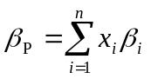＝30％×1.0+30％×1.5+40％×2.5
＝1.75
3．某公司持有A、B、C三种股票组成的投资组合，权重分别为40％、40％和20％，三种股票的β系数分别为1.5、0.6和0.5。市场平均报酬率为10％，无风险报酬率为4％。请计算该投资组合的风险报酬率。
解：（1）计算资产组合的β系数
＝40％×1.5+40％×0.6+20％×0.5
＝0.94
（2）计算风险投资组合的风险报酬率
E(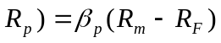＝0.94×（10％-4％）
＝5.64％

1．某投资组合由40％的股票A和60％的股票B组成，两种股票各自的报酬率如表3－11所示如下：
表3－11 两种股票投资报酬率数据
年份 | 股票A的报酬率（R1）（％） | 股票B的报酬率（R2）（％）
1997 | 15 | 10
1998 | 10 | -5
1999 | 0 | 5
2000 | -5 | 10
2001 | 5 | 15
请计算两种股票报酬率之间的相关系数，并计算该投资组合的方差和标准离差。
解：（1）计算股票A和股票B的期望报酬率
股票A的期望报酬率：
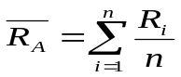＝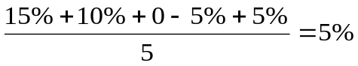
股票B的期望报酬率：

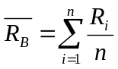＝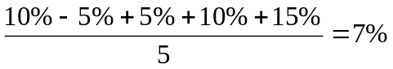
（2）计算股票A和股票B的标准离差
Cov(RA,RB)＝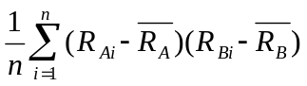
＝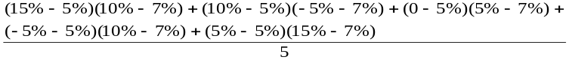＝-0.001
（3）计算两种股票的标准离差：
股票A的标准离差：
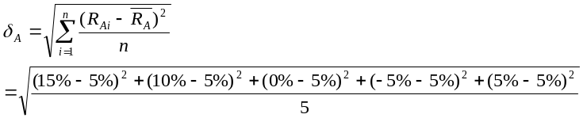＝7.07％
股票B的标准离差： 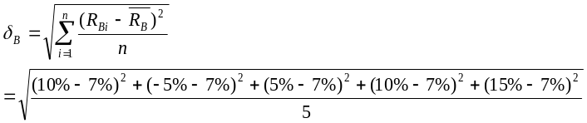 ＝6.78％

（4）计算股票A和股票B的相关系数：
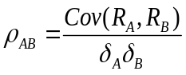 ＝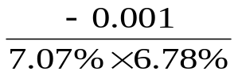 ＝-0.209
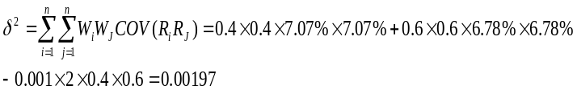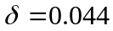
1．设有A、B两个投资项目，其现金流量如下表所示。（单位：元）
期间 | 方案A  现金流量 | 方案B  现金流量
0  1  2  3  4  5 | -150 000  35 000  52 000  65 000  70 000  70 000 | —150 000  45 000  48 000  60 000  65 000  70 000
该企业的资金成本为12%。
计算：（1）项目投资回收期
（2）平均投资报酬率（3）净现值（4）内部报酬率（5）现值指数
解：（1）两方案的投资回收期：
方案A＝2＋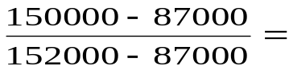2.97（年）
方案B＝2＋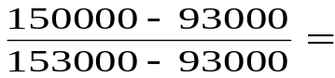2.95（年）
（2）平均投资报酬率：
方案A＝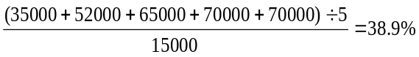
方案B＝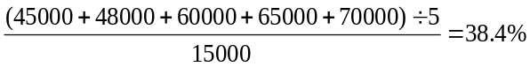
（3）计算净现值：
现金流量和现值表 金额单位：元
期间 | 方案A  现金流量 现值系数 现值 | 方案B  现金流量 现值系数 现值
0  1  2  3  4  5 | －150 000 1.000 －150 000  35 000 0.893 31 255  52 000 0.797 41 444  65 000 0.712 46 280  70 000 0.636 44 520  70 000 0.567 39 690 | －150 000 1.000 －150 000  45 000 0.893 40 185  48 000 0.797 38 256  60 000 0.712 42 720  65 000 0.636 36 690  70 000 0.567
 | NPA 53 189 | NPA 52 191
（4）计算内部报酬率：
现金流量和现值表（I＝20%） 金额单位：元
时间 | 现值系数 | 方案A  现金流量 现值 | 方案B  现金流量 现值
0  1  2  3  4  5 | 1.000  0.833  0.694  0.579  0.482  0.402 | －150 000 －150 000  35 000 29 155  52 000 36 088  65 000 37 635  70 000 33 740  70 000 28 140 | －150 000 －150 000  45 000 37 485  48 000 33 312  60 000 34 740  65 000 31 330  70 000 28140
NPV |  | 14 758 | 15 007
现金流量和现值表（I＝25%） 金额单位：元
时间 | 现值系数 | 方案A  现金流量 现值 | 方案B  现金流量 现值
0  1 2  3  4  5 | 1.000  0.800  0.640  0.512  0.410  0.320 | －150 000 －150 000  35 000 28 000  52 000 33 280  65 000 37 280  70 000 28 700  70 000 22 400 | －150 000 －150 000  45 000 36 000  48 000 30 720  60 000 34 720  65 000 26 650  70 000 22 400
NPV |  | －4 340 | －3 510
方案A＝25％－＝23.86％
方案B＝25％－＝24.05％
（5）计算净现值指数：
方案A＝1.355
方案B＝1.3482
1、设A公司向银行借了一笔长期贷款，年利率为8%，A公司的所得税率为34%，问A公司这笔长期借款的成本是多少？若银行要求按季度结息，则A公司的借款成本又是多少？
答案：
K1=Ri（1-T）=8%（1-34%）= 5.28%
若 按季度进行结算，则应该算出年实际利率，再求资本成本。
K1=Ri（1-T）=[（1+i/m）m-1]（1-T）
=[（1+8%/4）4-1]（1-34%）
=5.43%

2. 设某公司在生产中需要一种设备，若自己购买，需支付设备买入价120 000元，该设备使用寿命为10年，预计残值率5%；公司若采用租赁方式进行生产，每年将支付20 000元的租赁费用，租赁期为10年，假设贴现率10%，所得税率40%。要求：作出购买还是租赁的决策。
解：购买设备：
设备残值价值＝120 000×5％＝6 000
年折旧额＝（元）
因计提折旧税负减少现值：
11 400×40％×（P/A,10%,10）＝11 400×40％×6.1446＝28 019.38（元）
设备残值价值现值：
6 000×（P/F,10%,10）=6 000×0.3855＝2313（元）
合计：89 667.62（元）
（2）租赁设备：
租赁费支出：20 000×（P/A,10%,10）=20 000×6.1446＝122 892（元）
因支付租赁费税负减少现值：
20 000×40％×（P/A,10%,10）＝20 000×40％×6.1446＝49 156.8（元）
合计：73 735.2（元）
因租赁设备支出73 735.2元小于购买设备支出89 667.62元，所以应采取租赁设备的方式。
2、某公司按面值发行年利率为7%的5年期债券2500万元，发行费率为2%，所得税率为33%，试计算该债券的资本成本。
答案：
K2= Ri（1-T）/（1-F）=7%×（1-33%）/（1-2%）
=4.79%
3、某股份有限公司拟发行面值为1000元，年利率为8%，期限为2年的债券。试计算该债券在下列市场利率下的发行价格： 市场利率为 （i）10% （ii）8% （iii） 6% 答案：
（i）当市场利率为10%时，
=965.29 元
（ii）当市场利率为8%时，
=1000 元
（iii）当市场利率为6%时，
=1036.64 元
从以上计算我们可以得出以下重要结论:
当市场利率高于票面利率时，债券的市场价值低于面值，称为折价发行；当市场利率等于票面利率时，债券的市场价值等于面值，应按面值发行；当市场利率低于票面利率时，债券的市场价值高于面值，称为溢价发行。
4、公司计划发行1500万元优先股，每股股价100元，固定股利11元，发行费用率4%，问该优先股成本是多少？
KP =优先股股利DP/优先股发行净价格P0
=11/[100×（1-4%）]=11.46%
5、某公司发行普通股共计800万股，预计第一年股利率14%，以后每年增长1%，筹资费用率3%，求该股票的资本成本是多少？
Ke = D1/P0 + G =800×14%/[800×（1-3%）]+1%
=15.43%
6、某公司去年的股利D0是每股1.20美元，并以每年5%的速度增长。公司股票的β值为1.2，若无风险收益率为8%，风险补偿为6%，其股票的市场价格为多少？
答案： Ki = Rf +（Rm- Rf）βi = 8% +6%=14%
P0 = D0（1 + g）/（Ke- g）= 1.2(1+5%)/(14% -5%)= 14 元
7、某公司拟筹资500万元，现有甲、乙两个备选方案如下表:
筹资方式 | 甲方案 |  | 乙方案
 | 筹资金额 | 资本成本 | 筹资金额 | 资本成本
长期借款 | 80 | 7% | 110 | 7.5%
公司债券 | 120 | 8.5% | 40 | 8%
普通股 | 300 | 14% | 350 | 14%
合计 | 500 |  | 500
试确定哪一种方案较优?
现拟追加筹资200万元，有A、B、C三种方案可供选择。该公司原有资本结构见上，三个方案有关资料如下表：
筹资方式 | A方案 |  | B方案 |  | C方案
筹资方式 | 筹资金额 | 资本成本 | 筹资金额 | 资本成本 | 筹资金额 | 资本成本
长期借款 | 25 | 7% | 75 | 8% | 50 | 7.5%
公司债券 | 75 | 9% | 25 | 8% | 50 | 8.25%
优先股 | 75 | 12% | 25 | 12% | 50 | 12%
普通股 | 25 | 14% | 75 | 14% | 50 | 14%
合计 | 200 |  | 200 |  | 200
试选择最优筹资方式并确定追加筹资后资本结构。
答案：
甲方案的加权平均资本成本为：
Ka1 = WdKd + WeKe + WbKb= 80/500×7%+120/500×8.5%+300/500×14%=11.56%
乙方案的加权平均资本成本为：
Ka2 = WdKd + WeKe + WbKb=110/500×7.5%+40/500×8%+350/500×14%=12.09%
甲方案成本低于乙方案，故甲方案优于乙方案。
追加投资后，即为求边际资本成本。

A方案的边际资本成本为：
K1 = WdKd + WpKp + WeKe + WbKb
=25/200×7% +75/200×9% +75/200×12% +25/200×14% =10.5%
B方案的边际资本成本为：
K2=75/200×8% +25/200×8% +25/200×12% +75/200×14%=10.75%
C方案的边际资本成本为：
K3=50/200×7.5% +50/200×8.25% +50/200×12% +50/200×14%=10.44%
C方案的边际资本成本最低，故选择C方案。
追加筹资后资本结构为甲方案与C方案的综合。
8、某公司固定成本126万元，单位变动成本率0.7，公司资本结构如下：长期债券300万元，利率8%；另有150000元发行在外的普通股，公司所得税率为50%，试计算在销售额为900万元时，公司的经营杠杆度、财务杠杆度和综合杠杆度，并说明它们的意义。
答案：
DCL=DOL×DFL=1.875×1.2=2.25
意义：在固定成本不变的情况下，销售额越大，经营杠杆度越小，经风险也越小；如果公司负债比率越高，则财务杠杆系数越大，财务杠杆作用越大，财务风险越大，投资者收益可能越高；经营杠杆度使我们看到了经营杠杆和财务杠杆的相互关系，能够估算出销售额变动时对每股收益造成的影响。
10、某公司今年年初有一投资项目，需资金4000万元，通过以下方式筹资：发行债券600万元，成本为12%；长期借款800万元，成本11%；普通股1700万元，成本为16%；保留盈余900万元，成本为15.5%。试计算加权平均资本成本。若该投资项目的投资收益预计为640万元，问该筹资方案是否可行？
答案：
KW = 600/4000×12% + 800/4000×11% +1700/4000×16% + 900/4000×15.5%
= 14.29%
投资收益预期回报率 = 640/4000 = 16% > Ra =14.29%
故该筹资方案可行。
1、某公司每年购买原材料300万元，卖方提供的信用条款为“2/10，N/30”，公司总是在折扣期内付款，设一年有360天，问商业信用的成本是多少？若公司将其付款期延长到40天，放弃现金折扣的成本又为多少？
答案：
商业信用的成本 = 2% /（1-2%）× 360/（30-10）= 36.73%
放弃现金折扣的成本 = 2% /（1-2%）× 360/（40-10）= 24.49%

9、某公司目前资本结构由普通股(1，000万股，计20，000万美元)和债务(15，000万美元，利率8%)组成.现公司拟扩充资本，有两种方案可供选择:A方案采用权益融资，拟发行250万新股，每股售价15美元;B方案用债券融资，以10%的利率发行3750万美元的长期债券.设所得税率为40%，问当EBIT在什么情况下采用A方案?什么情况下采用B方案?
答案： 用EBIT - EPS方法进行分析时，首先要计算不同筹资方案的临界点，即求出当EPS相等时的EBIT。可以用数学方法求得：
由EPS1= (1-T)(EBIT–I1)/N1
EPS2 = (1-T)(EBIT–I2)/N2
令 EPS1= EPS2 再求出EBIT
由 (1-T)(EBIT–I1)/N1 = (1-T)(EBIT–I2)/N2
（1-40%)(EBIT-1200)/1250 =（1-40%)(EBIT-1200-375)/1000

EPS B方案
A方案
0.9

0 1200 1575 3075 EBIT
求得 EBIT=3075万美元
当EBIT<3075万美元时，应采用A方案。
当EBIT>3075万美元时，应采用B方案;
2、某公司预计年耗用A材料6000千克，单位采购成本为15元，单位储存成本9元，平均每次进货费用为30元，假设该材料不会缺货，试计算：①A材料的经济进货批量；②经济进货批量下的总成本；③经济进货批量的平均占用资金；④年度最佳进货批次。
答案：
根据题意可知：S=6000千克，P=15元，K=9元，E=30元
A材料的经济进货批量：
由公式得，
=200（千克）
经济进货批量下的总成本（TC）==1800（元）
经济进货批量的平均占用资金（W）=Q*P/2=200×15/2=1500（元）
④年度最佳进货批次（N）=S/Q*=6000/200=30（次）
上述计算表明，当进货批量为200千克时，进货费用与储存成本总额最低。

3、某公司向某企业销售一批价值为5000元的材料，开出的信用条件是“3/10，N/60”， 市场利率为12%。试问企业若享受这一现金折扣，可少支付多少货款？若企业放弃这一信用条件是否划算？

答案：企业若享受这一现金折扣，可少支付货款5000×3% = 150 元
放弃现金折扣的成本 = 3%/（1- 3%）×360 /（60 – 10）= 22.27% >12%
故若企业放弃这一信用条件不划算。
4、某企业预计每周现金收入为90万元，每周现金支出为100万元，每次将有价证券转换成现金的费用为250元，有价证券的利率为14%，求最佳现金余额和每年交易次数。如果该企业规模增加一倍，则最佳现金余额又是多少？
答案：
一年中现金需求总额
T=（100—90）×52=520万元
则：
每年交易次数=T/C*
=5200000÷136227=38.17(次)
如果企业规模增加一倍，即T1=10400000元，则
可见当现金需求总量增一倍，而最佳现金余额只增加约40%，说明现金余额的储备具有规模经济性，大企业在这一点上优于小企业。
1、张华参加保险,每年投保金额为2400元,投保年限为25年,则在投保收益率为8%的条件下,(1)如果每年年末支付保险金25年后可以得到多少现金? (1)如果每年年初支付保险金25年后可以得到多少现金?
解:
F=A×(F/A,8%,25)=2400×73.106=175454.40(元)
F=A×(F/A,8%,25)×(1+8%)=2400×73.106×=1.08=189489.60(元)
3. 某人30岁时，就开始每年定额向银行存款，年利率为8%， 目的是：从60岁（退休）起至80岁止，每年能从银行提取5000元养老金。问：从31岁时起，他每年应定额存款多少元，才能保证60岁至80岁，每年提取5000元？
解：从61岁起到80岁止20年每年从银行提取5000元养老金的现值是：
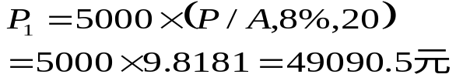

从30岁至60岁止30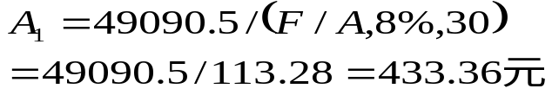年每年存入银行的存款的数额是：

2、投资者准备购买一套别墅，有三个付款方案可供选择：（1）甲方案：从现在起每年年初付款15万元，连续支付6年，共计90万元。（2）乙方案：从第4年起，每年年初付款17万元，连续支付6年，共计102万元。（3）丙方案：从现在起每年年末付款16万元，连续支付6年，共计96万元。假定该公司要求的投资报酬率为10%，通过计算说明应选择哪个方案。
解：甲方案：总现值=15×[（P/A，10%，6-1）+1]
=15×（P/A，10%，6）（1+10%）
=15×4.355×1.1
＝71.86(万元)
乙方案：总现值=17×(P/A,10%,6) ×(P/F,10%,2)
=17×4.355×0.826
=61.15 (万元)
丙方案：总现值=16×(P/A,10%,6)
=16×4.355
= 69.68(万元)
通过计算可知,该公司应选择乙方案。
4、目前，张先生正在准备他的退休财务计划。假设他计划再工作15年，在今后的10年中，他每年可储蓄5000元（第一笔存款一年后的今天存入）。在10年期满时，他计划花40000元购买一辆汽车。假设年利率为10％。计算从第11年到15年期间，他必须每年储蓄多少钱才能使他的总退休金在退休时达到200000元。
答案：
（1）每年5000元的储蓄到第10年末的价值
(2) 每年储蓄多少钱才能使他的总退休金在退休时达到200000元。
5、某公司拟租入大型设备一套，每年支付租金8万元，租期5年。5年后可以以1万元取得设备所有权。该公司还考虑了购买方案，此设备目前价格为37万元，银行贷款利率为7％，采取直线折旧法，5年提完折旧，5年后残值是2万元。公司所得税率是33％，问该公司应采取什么方案?
解：租赁设备的现值：
P=A(1-33%)×P/A7%,5+1×P/F7%,5
=80000×67%×4.1002+1×0.713
=219771.43
购买设备的现值：
每年折旧抵税额：（37÷5）×33％＝2.44
370000－2.44×P/A7%,5-20000×P/F7%,5×(1-33%)
=370000－9.84－9554.2=360435.96元
租赁设备的现值大大低于购买设备的现值,所以应该选择租赁的方案。

6、康达公司拟更新现有设备，有关资料如下：旧设备原购置成本为40万元，已使用5年，估计还可使用5年，已提折旧20万元，使用期满无残值。如果现在销售，可得现金15万元。使用旧设备每年可获收入50万元，每年的付现成本为30万元。新设备的购置成本为60万元，估计可使用5年，期满残值为5万元。使用新设备每年可获收入80万元，每年的付现成本为40万元。假设该公司的资本成本为10％，所得税率为40％，新、旧设备均采用直线法计提折旧。
要求：该公司是否更新设备的决策(投资决策指标采用净现值)。
（1）计算两个方案营业现金流金流量
（50－30－4）×（1－40％）＋（20/5）=13.6
（80－40－11）×（1－40％）＋（55/5）=28.4
（2）计算两个方案的净现值
NPV=13.6×P/A10%,5 - 0= 13.6×3.791 - 0=51.5576(万元)
NPV=28.4×P/A10%,5 +5 ×P/F10%,5- 45=28.4×3.791＋5×0.621 – 45 = 65.7694(万元)
（3）因为更新设备的净现值大，应进行更新。
7、某公司去年的股利D0是每股1.20美元，并以每年5%的速度增长。公司股票的β值为1.2，若无风险收益率为8%，风险补偿为6%，其股票的市场价格为多少？
答案： Ki = Rf +（Rm- Rf）βi = 8% +6%=14%
P0 = D0（1 + g）/（Ke- g）= 1.2(1+5%)/(14% -5%)= 14 元
8. 某企业计算筹集资金100万元，所得税税率40％，有关资料如下：向银行借款15万，借款年利率6％，手续费1％。按溢价发行债券，债券面值16万元，溢价发行价格为20万元，票面利率8%，期限为5年，每年支付一次利息，其筹资费率为2％。发行优先股25万元，预计年股利率为10％，筹资费率为3％。发行普通股30万元，每股发行价格10元，筹资费率为5％。预计第一年每股股利1.5元，以后每年近7％递增。其余所需资金通过留存收益取得。要求：（1）个别资金成本；（2）计算该企业加权平均资金成本。
解：（1）计算个别资本成本
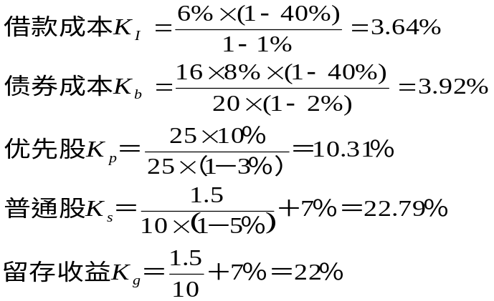
（2）企业加权平均资金成本
KW＝15％×3.64％＋20％×3.92％＋25％×10.31％＋30％×22.79％＋10％×22％ ＝12.94％
9、华天公司今年年初有一投资项目，该投资项目的投资收益预计为640万元，决策层计划筹集资金4000万元，筹资来源如下：发行债券600万元，成本为12%；长期借款800万元，成本11%；普通股1700万元，成本为16%；保留盈余900万元，成本为15.5%。计算加权平均资本成本。该筹资方案是否可行？
R=WdRd+Wd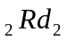+W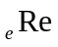+W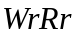
=800/4000×11%+600/4000×12%+1700/4000×16%+900/4000×15.5%
=14.29%
投资额为4000万元时，此方案的成本额为4000×14.29%=571.6（万元）
因为该项目的投资收入预计640万元大于成本额571.6万元，所以该项目可行。
10、华天公司今年年初有一投资项目，该投资项目的投资收益预计为18万元，决策层计划筹集资金100万元，所得税税率40％，来源如下：向银行借款15万，借款年利率6％，手续费1％。按溢价发行债券，债券面值16万元，溢价发行价格为20万元，票面利率8%，期限为5年，每年支付一次利息，其筹资费率为2％。发行优先股25万元，预计年股利率为10％，筹资费率为3％。发行普通股30万元，每股发行价格10元，筹资费率为5％。预计第一年每股股利1.5元，以后每年近7％递增。其余所需资金通过留存收益取得。要求：（1）计算个别资金成本；（2）计算该企业加权平均资金成本。（3）问该筹资方案是否可行？
解：（1）计算个别资本成本
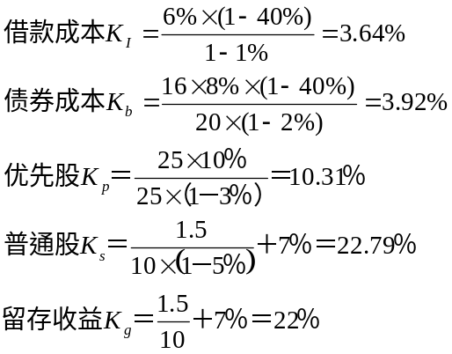
（2）企业加权平均资金成本
KW＝15％×3.64％＋20％×3.92％＋25％×10.31％＋30％×22.79％＋10％×22％ ＝12.94％
（3）投资额为100万元时，此方案的成本额为
100×12.94%=12.94（万元）
因为该项目的投资收入预计18万元大于成本额12.94万元，所以该项目可行。

11、阳光公司固定成本总额为60万元，变动成本率为60%，在销售额为500万元时，该公司全部资本为750万元，债务资本比率为0.4，债务利率为12%，所得税率为33％。 计算该公司的营业杠杆度、财务杠杆度和综合杠杆度
解：经营杠杆度
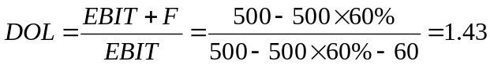
财务杠杆度
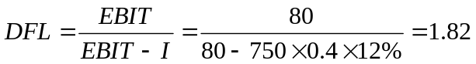
综合杠杆度
意义：在固定成本不变的情况下，销售额越大，经营杠杆度越小，经风险也越小；如果公司负债比率越高，则财务杠杆系数越大，财务杠杆作用越大，财务风险越大，投资者收益可能越高；综合杠杆度使我们看到了经营杠杆和财务杠杆的相互关系，能够估算出销售额变动时对每股收益造成的影响。
12、凯月公司全年需消耗某种存货2000吨，每吨存货的购进价格为40元，每次订货的固定成本为100元，单位储存成本为存货价值的25%。计算该公司的经济订货量、订货次数、存货总成本和经济订货批量的平均占用资金。
解： 经济订货量为：
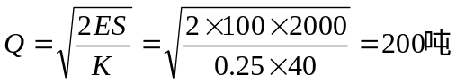
订货次数为： 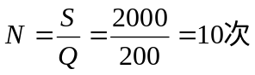
存货总成本为：
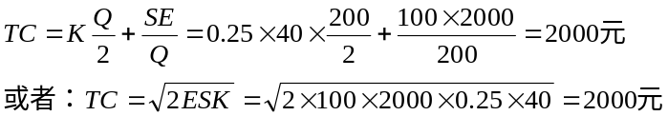
经济订货批量的平均占用资金为：
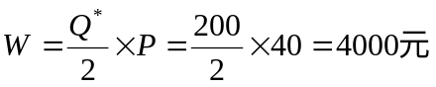
13.某公司向某企业销售一批价值为5000元的材料，开出的信用条件是“3/10，N/60”， 市场利率为12%。试问企业若享受这一现金折扣，可少支付多少货款？若企业放弃这一信用条件是否划算？
答案：企业若享受这一现金折扣，可少支付货款5000×3% = 150 元
放弃现金折扣的成本
= 3%/（1- 3%）×360 /（60 – 10） = 22.27% >12%
故若企业放弃这一信用条件不划算。
1、在你上初中时，你的父母打算每年为你存入一笔钱，作为6年后你的大学教育费用。该项存款年利率为6％。在你18岁上大学时，你的大学教育费用每年需15,000元，假定一入学就会发生。那么你的父母在今后6年里每年存入多少钱才能保证你4年的大学费用？
答案：
每年需15,000元， 4年的学费现值为（先付年金）：
每年需存入的金额（先付年金）：7451.51元
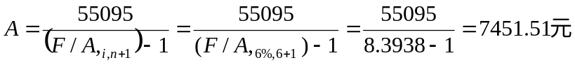2、某人31岁时，就开始每年定额向银行存款，年利率为8%， 目的是：从60岁（退休）起至80岁止，每年能从银行提取500元现金。问：从31岁时起，他每年应定额存款多少元，才能保证60岁至80岁，每年提取500元？
答案：
从61岁起到80岁止20年每年从银行提取5000元养老金的现值是：

从30岁至60岁止30年每年存入银行的存款的数额是：

4、某公司有一投资项目，年初需要一次性投入资金6000万元，建设期1年.项目投产以后，前三年每年现金净流量均为1800万元，第四年现金净流量为1200万元，若该公司使用贴现率为12%，试用净现值法评价该投资项目是否可行。
答案:
NPV=1800×(P/A,12%,4) －1800×(P/A,12%,1)+1200×(P/F,12%,5)－6000
=1800×3.0373-1800×0.8929+1200×0.5674-6000
=5467.14-1607.22+680.88-6000=3859.92+680.88-6000=5303.4-6000=-696.6（万元）
因为净现值小于零，所以该方案不可行。
6、某公司去年的股利是每股1.20美元，并以每年5%的速度增长。公司股票的β值为1.2，若无风险收益率为8%，风险补偿为6%，其股票的市场价格为多少？
答案： Ki = Rf +（Rm- Rf）βi = 8% +6%=14%
P0 = D0（1 + g）/（Ke- g）= 1.2(1+5%)/(14% -5%)= 14 元

3、设某公司在生产中需要一种设备，若自己购买，需支付设备买入价120000元，该设备使用寿命为8年，预计残值率为5%；公司若采用租赁方式进行生产，每年将支付22000元的租赁费用，租赁期为8年，假设贴现率10%，所得税率33%。要求做出购买还是租赁的决策。
购买设备
（1）、设备残值价值：120000×5%=6000元
其现值：6000×P/F10%,8=2799元
（2）、年折旧额：（120000-6000）/8=14250元
（3）、因计提折旧税负减少的现值：
14250×33%×（P/A，10%，8）=25087.37元
租赁设备
（1）、租金现值 ：22000×P/A，10%，8=117367.8元
（2）、因支付租金税负减少的现值：
22000×33%×P/A10%，8=38731.37元
决策
购买设备的现值合计：
买入价－残值的现值－因计提折旧税负减少的现值
=120000 －2799 －25087.37＝92113.63元
租赁设备的现值合计：
租金的现值－因支付租金税负减少的现值
=117367.8 －38731.37=78636.43元
应采取租赁方案
5、康达公司拟更新现有设备，有关资料如下：旧设备原购置成本为40万元，已使用5年，估计还可使用5年，已提折旧20万元，使用期满无残值。如果现在销售，可得现金15万元。使用旧设备每年可获收入50万元，每年的付现成本为30万元。新设备的购置成本为60万元，估计可使用5年，期满残值为5万元。使用新设备每年可获收入80万元，每年的付现成本为40万元。假设该公司的资本成本为10％，所得税率为40％，新、旧设备均采用直线法计提折旧。
要求：该公司是否更新设备的决策(投资决策指标采用净现值)。
（1）计算两个方案营业现金流金流量
（50－30－4）×（1－40％）＋（20/5）=13.6
（80－40－11）×（1－40％）＋（55/5）=28.4
（2）计算两个方案的净现值
NPV=13.6×P/A10%,5 - 0= 13.6×3.791 - 0=51.5576(万元)
NPV=28.4×P/A10%,5 +5 ×P/F10%,5- 45=28.4×3.791＋5×0.621 – 45 = 65.7694(万元)
（3）因为更新设备的净现值大，应进行更新。

7、设A公司向银行借了一笔长期贷款，年利率为8%，A公司的所得税率为34%，问A公司这笔长期借款的成本是多少？若银行要求按季度结息，则A公司的借款成本又是多少？
答案：
K1=Ri（1-T）=8%（1-34%）= 5.28%
若 按季度进行结算，则应该算出年实际利率，再求资本成本。
K1=Ri（1-T）=[（1+i/m）m-1]（1-T）
=[（1+8%/4）4-1]（1-34%）
=5.43%

8、某公司按面值发行年利率为7%的5年期债券2500万元，发行费率为2%，所得税率为33%，试计算该债券的资本成本。
答案：
K2= Ri（1-T）/（1-F）=7%×（1-33%）/（1-2%）
=4.79%
9. 华天公司今年年初有一投资项目，该投资项目的投资收益预计为640万元，决策层计划筹集资金4000万元，筹资来源如下：发行债券600万元，成本为12%；长期借款800万元，成本11%；普通股1700万元，成本为16%；保留盈余900万元，成本为15.5%。计算加权平均资本成本。该筹资方案是否可行？
答案：
R=WdRd+Wd+W+W
=800/4000×11%+600/4000×12%+1700/4000×16%+900/4000×15.5%=14.29%
投资额为4000万元时，此方案的成本额为4000×14.29%=571.6（万元）
因为该项目的投资收入预计640万元大于成本额571.6万元，所以该项目可行。
10．阳光公司固定成本总额为60万元，变动成本率为60%，在销售额为500万元时，息税前利润为80万元。该公司全部资本为750万元，债务资本比率为0.4，债务利率为12%，所得税率为33％。 计算该公司的营业杠杆度、财务杠杆度和综合杠杆度
答案：
经营杠杆度

财务杠杆度

综合杠杆度

意义：在固定成本不变的情况下，销售额越大，经营杠杆度越小，经风险也越小；如果公司负债比率越高，则财务杠杆系数越大，财务杠杆作用越大，财务风险越大，投资者收益可能越高；综合杠杆度使我们看到了经营杠杆和财务杠杆的相互关系，能够估算出销售额变动时对每股收益造成的影响。
11、凯月公司全年需消耗某种存货2000吨，每吨存货的购进价格为40元，每次订货的固定成本为100元，单位储存成本为存货价值的25%。计算该公司的经济订货量、订货次数、存货总成本和经济订货批量的平均占用资金。
答案：
经济订货量为：
订货次数为：
存货总成本为：
经济订货批量的平均占用资金为：
12.某公司向某企业销售一批价值为5000元的材料，开出的信用条件是“3/10，N/60”， 市场利率为12%。试问企业若享受这一现金折扣，可少支付多少货款？若企业放弃这一信用条件是否划算？
答案：
企业若享受这一现金折扣，可少支付货款5000×3% = 150 元
放弃现金折扣的成本
= 3%/（1- 3%）×360 /（60 – 10）
= 22.27% >12%
故若企业放弃这一信用条件不划算。

